特殊方式实现hello

首先需要一个可以正常输出hello的代码

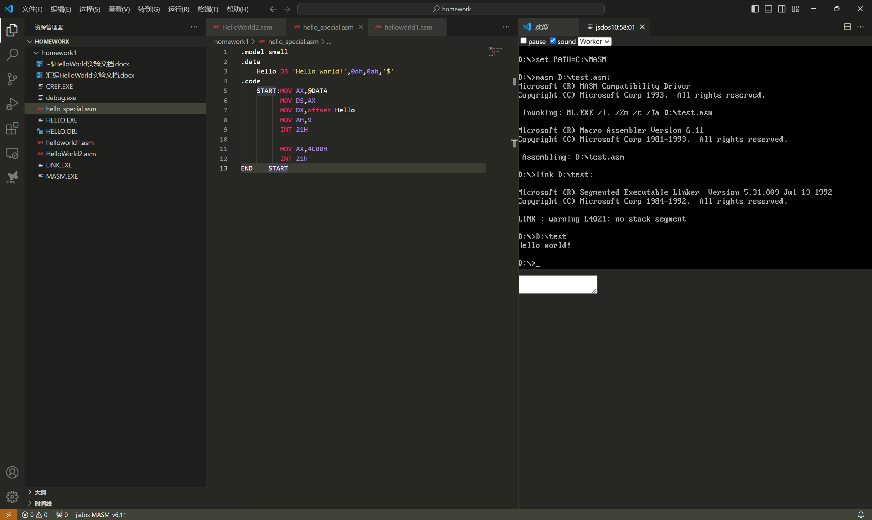

然后在076a当中写入Hello的ascii码，注意写明偏移地址格式，否则会被默认识别为偏移地址。在076b中写入修改后的机器码，注意修改其中的数据段地址为076a，示例上给的机器码有误。

输入后的效果：

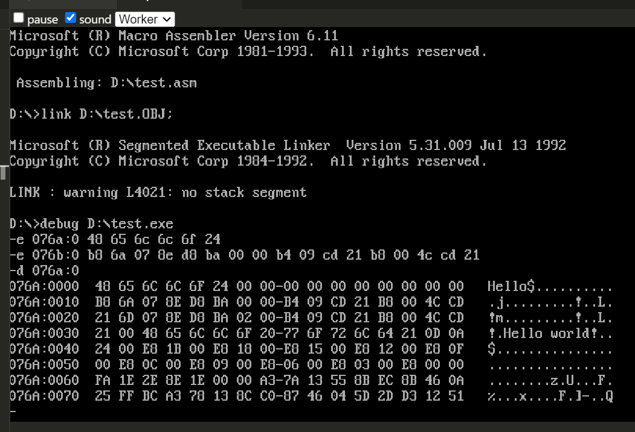

修改DS和CS让它们分别指向数据段首地址和程序段首地址，归零IP

运行结果

